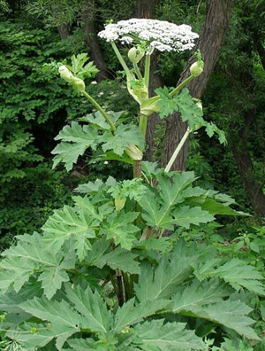
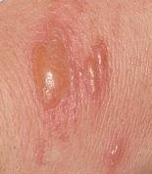
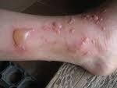
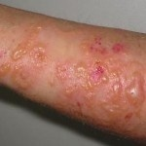
Осторожно,

борщевик Сосновского!

(памятка для родителей)

Чем опасен борщевик?» При контакте с кожей сок борщевика, вступая в реакцию с солнечным светом (иногда достаточно 1,5 мин контакта с соком борщевика и 2 мин облучения на солнце), оставляет долгие незаживающие ожоги (или глубокие дерматиты, протекающие по типу ожогов). Примечательно то, что при первоначальном контакте действие сока никак не проявляется, а лишь спустя несколько часов (а у некоторых людей и через несколько суток) появляются волдыри, заполненные жидкостью и соответствующие ожогу второй степени, долго заживают, оставляя после себя заметные шрамы и рубцы.
Проходят волдыри в течение 3 – 6 месяцев. При значительных поражениях кожи, через год возможны рецидивы проявления коричневых пятен на коже после ожогов при повторном облучении тела солнечными лучами.
Все это происходит потому, что в листьях, стеблях, цветках и плодах борщевика имеются эфирные масла с фуранокумаринами – веществами - фотосенсибилизаторами. Ожоги образуются в результате фотореакции фуранокумаринов: они очень сильно ослабляют устойчивость кожи к ультрафиолету, усиливает пигментацию кожи человека. Поэтому наиболее сильные ожоги сок борщевика вызывает в ясные солнечные дни.

Правила безопасного поведения на водоёмах
и вблизи них во время весеннего паводка.

Приближается время весеннего паводка. Этот период очень ответственный для педагогов и, в первую очередь, для родителей, так как наибольшую опасность он представляет для детей. Больше всего несчастных случаев весной на водоемах происходит именно с ними. Чувство опасности у ребенка слабее любопытства. Оставаясь без присмотра родителей и старших, дети часто позволяют себе шалости у реки, даже пробуют кататься на льдинах. Долг каждого взрослого - немедленно остановить детей, предотвратить беду и здесь абсолютно не важно, ваш это ребенок или совершенно незнакомый малыш.
Поэтому в этот период следует помнить: детям дошкольного возраста находится одним около водоемов весной, впрочем как и в другое время года, строго запрещается! Объясните ребенку, что недопустимы любые игры на льду в период вскрытия рек. Во время паводка и ледохода так же опасно находиться на обрывистом берегу, так как быстрое течение воды подмывает и рушит его. Возможны обвалы. Остерегайтесь любоваться вместе с детьми весенним ледоходом с обрывистых берегов. Так же объясните ребенку, что если он оказался свидетелем несчастного случая на любом водоеме, то пусть не пугается, не убегает домой, а громко зовет на помощь взрослых.
Правило поведения на реках и водоемах во время весеннего половодья и прохождения паводковых вод для дошкольника может быть только одно - не приближаться к ним без взрослых! С другими правилами нахождения на водоемах и вблизи них весной мы, педагоги и родители, будем знакомить наших детей со школьного возраста.
Уважаемые родители, помните, что лучший урок безопасного поведения для ребенка -это личный пример взрослого! НЕ подвергайте свою жизнь и жизнь ваших детей опасности! НЕ выходите в период паводка на водоемы!

